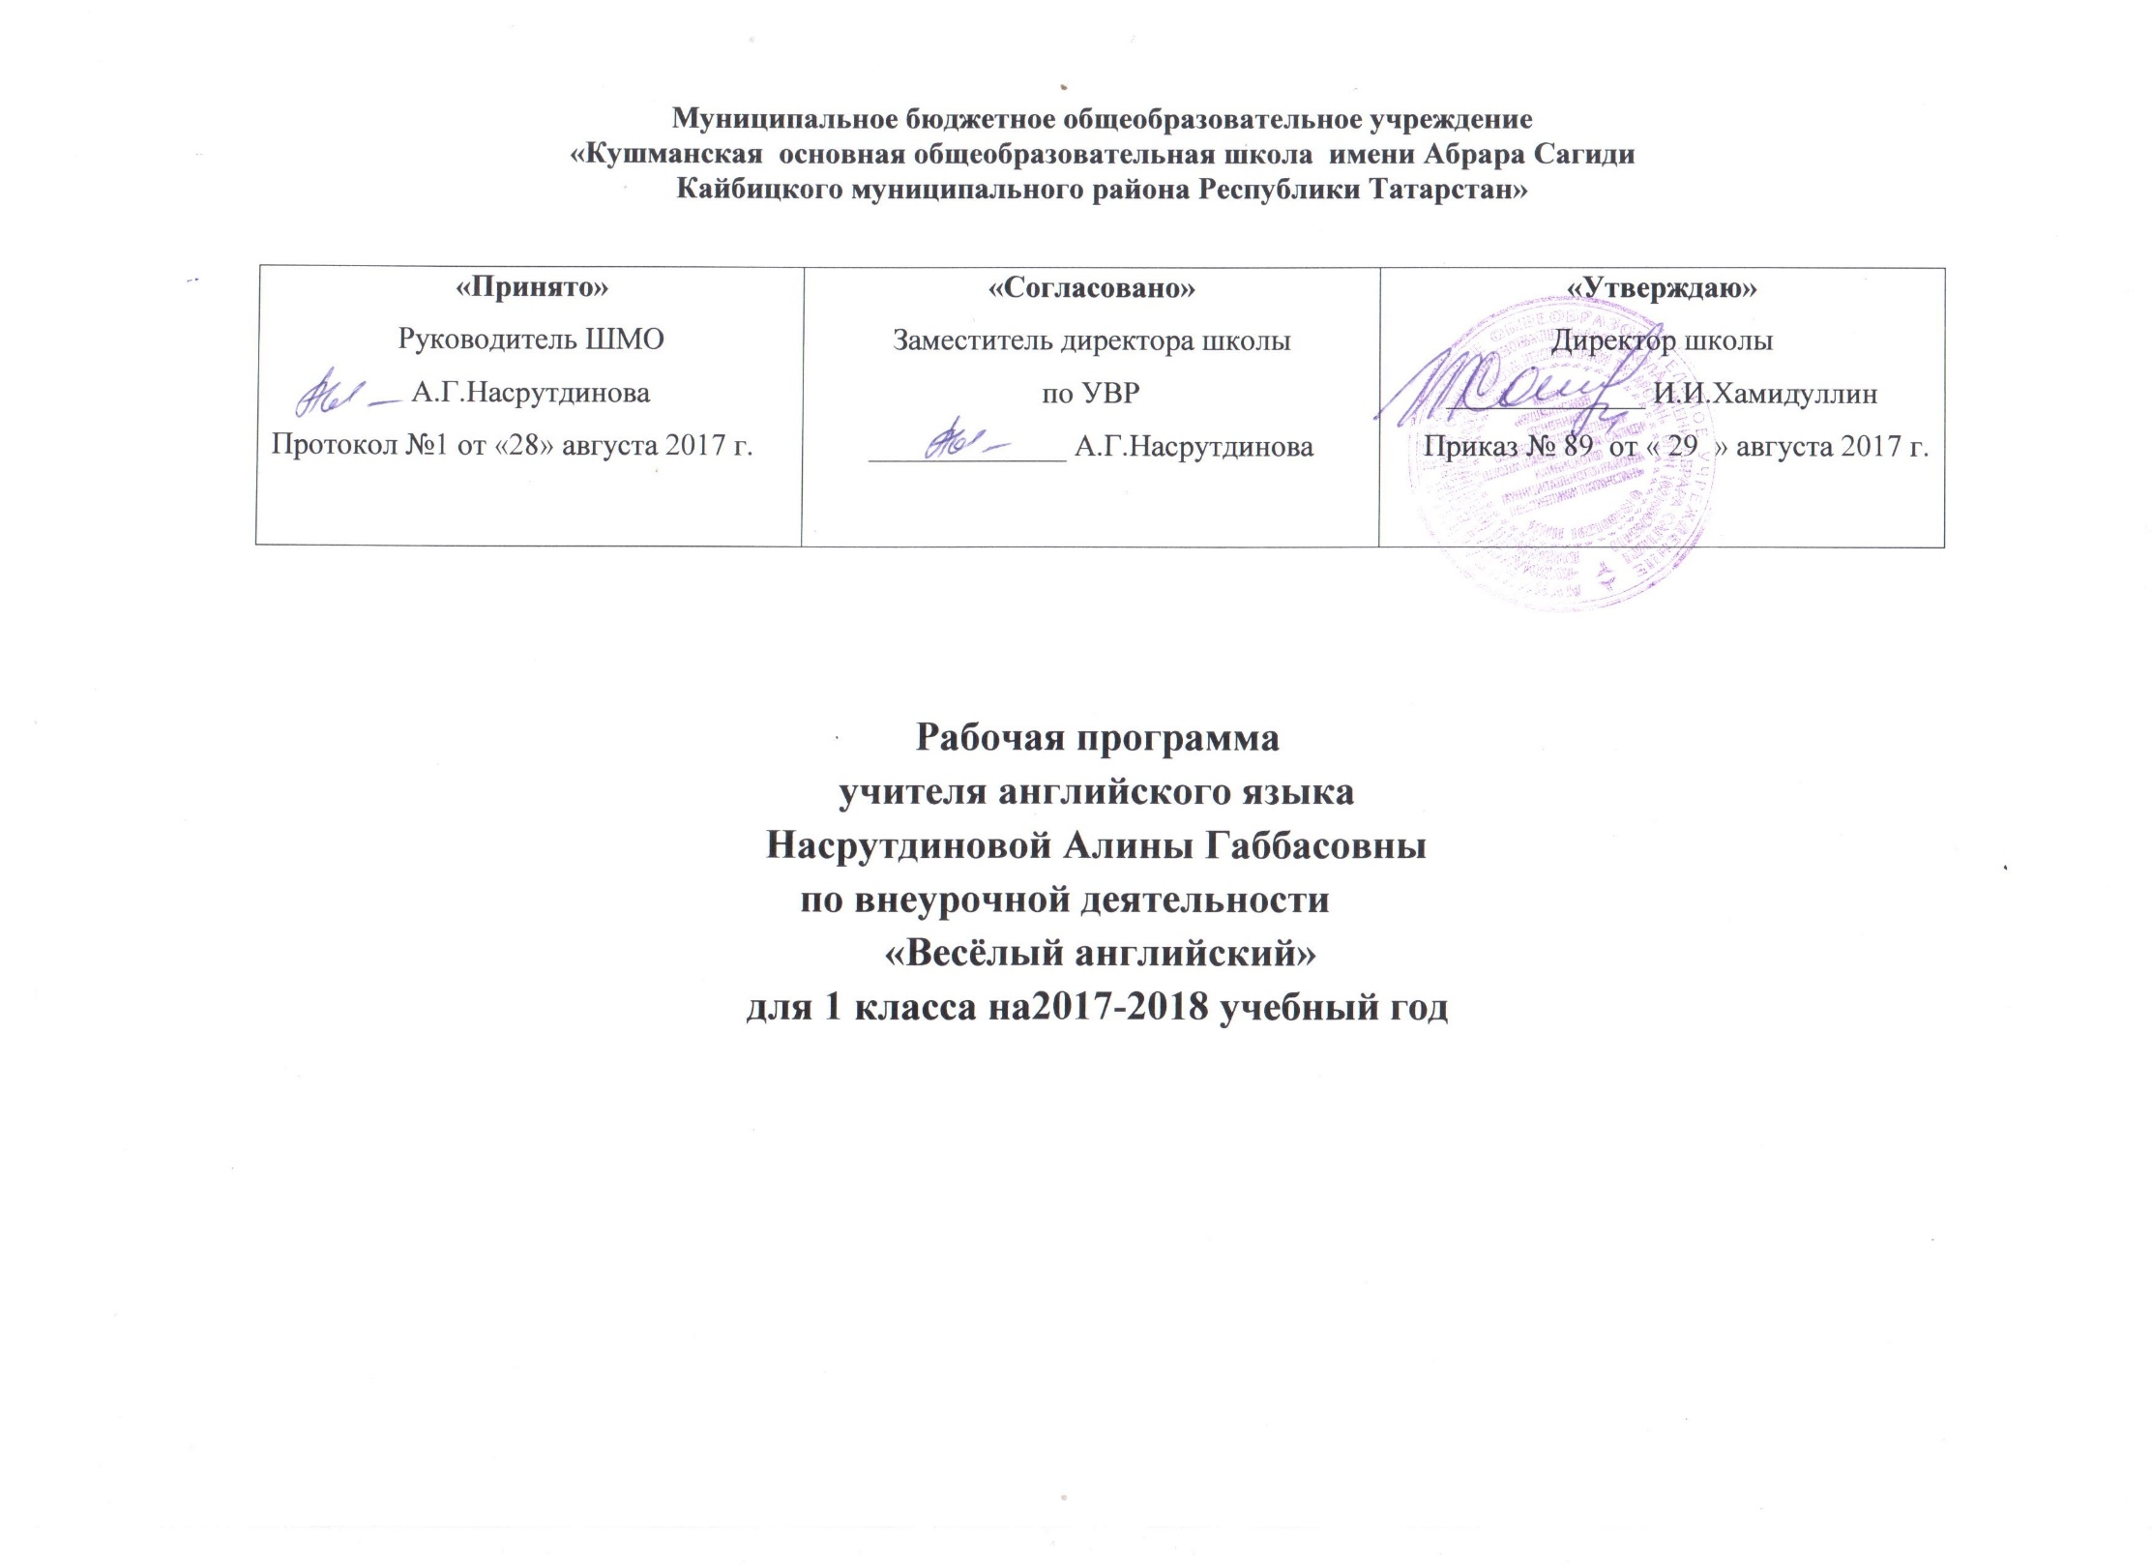

Пояснительная записка.

Данная программа была разработана в связи с отсутствием государственной программы по английскому языку по внеурочной деятельности для 1 класса.
Основные функции иностранного языка на раннем этапе его изучения заключаются в развитии как общей речевой способности детей дошкольного возраста и младшего школьного возраста, так и в формировании их способностей и готовности использовать именно иностранный язык как средство общения, как способ приобщения к другой национальной культуре и как действенное средство непрерывного языкового образования, воспитания и разностороннего развития личности ребенка. Все эти функции учебного предмета реализуются с первых шагов обучения.
Актуальность раннего обучения иностранным языкам заключается в том, что дети младшего школьного возраста проявляют большой интерес к людям иной культуры. Эти детские впечатления сохраняются на долгое время и способствуют развитию внутренней мотивации изучения первого, а позже и второго иностранного языка.
Существует пословица: “Сколько языков ты знаешь, столько раз ты человек”. Природная любознательность учащихся начальной школы, имитационные способности, отсутствие психологического барьера боязни в использовании иностранного языка как средства общения способствуют эффективному решению задач, стоящих перед учителем.
Приоритетным в начальной школе является воспитательный и развивающий аспект обучения предмету. Иностранный язык вводит учащихся в мир другой культуры, ориентирует их на формирование навыка и умения самостоятельно решать простейшие коммуникативно-познавательные задачи в процессе говорения, чтения и письма, формирует такие качества личности, как инициативность, умение работать в коллективе, умение защищать свою точку зрения и устойчивый интерес к изучению предмета. Другие предметы подготовили почву для изучения иностранного языка, а он, в свою очередь, внесёт свой вклад в развитие личности учащегося.
Развивающий аспект обучения предполагает развитие речевых и мыслительных способностей детей. Изучение иностранного языка на ранних этапах способствует формированию коммуникативности как свойства личности, произвольности внимания и запоминания, лингвистической наблюдательности, самостоятельности, планирования речи, самоконтроля.
Интенсификация процесса обучения осуществляется за счет использования разных приемов: познавательных и ролевых игр, драматизации, инсценирования, а также использования в обучении современных компьютерных технологий, цифровых образовательных ресурсов.
Широкая опора на зрительную, слуховую и моторную наглядность не только стимулирует разные анализаторы, но и мобилизует разные виды памяти, включая двигательную.
Программа представляет собой систему обучения учащихся 1 класса, подготавливающую их для дальнейшего изучения иностранного языка. При ее составлении были учтены возрастные особенности учащихся. Занятия проводятся в кабинете иностранного языка. Программа рассчитана на один год. Объем программы 33 часа для учащихся 1 класса (по 1 часу в неделю продолжительностью 35 минут).
Цели обучения:
- формирование элементарных навыков общения на английском языке у обучающихся 1-го класса;
- развитие личности учащихся через приобщение к культуре и быту другого народа, через воспитание дружелюбного, уважительного отношения ко всем людям, независимо от языка, на котором они говорят, через выработку норм поведения в обществе.
Главные задачи:
- вовлечение учащихся в образовательный процесс;
- создание условий для коммуникативно-психологической адаптации учащихся 1 класса к изучению иностранного языка;
- развитие коммуникативно-игровых и творческих способностей с помощью инсценировок, ролевых игр, проектов;
- создание основы для развития механизма иноязычной речи в различных видах речевой деятельности;
- формирование страноведческой мотивации с помощью доступной для этого возраста аутентичной информации о странах изучаемого языка и их культуре;
- привитие доброжелательного отношения к окружающим;
- воспитание хороших манер и вежливого поведения;
- формирование чувства дружбы и интернационализма.
Так как данный курс обучения английскому языку составлен для учащихся 1 класса, предусматривается ежеурочное использование игровых технологий. Занятия строятся так, чтобы атмосфера игры царила от первой до последней минуты. Приостановить игровую деятельность и насильно включить учащегося начальной школы в другую - значит затормозить интенсивное развитие и всестороннее раскрытие его задатков.
Игра посильна даже слабым ученикам. Чувство равенства, атмосфера увлеченности и радости, ощущение посильности заданий - все это дает возможность ребятам преодолеть стеснительность, мешающую свободно употреблять в речи слова чужого языка, и благотворно сказывается на результатах обучения. Незаметно усваивается языковой материал, и вместе с этим возникает чувство удовлетворения.
Ребята выполняют различные задания в игровой форме, что способствует становлению их способностей и создает благоприятный психологический климат в классе. Играя, дети легко усваивают сложные понятия, и изучение иностранного языка превращается в яркое увлекательное занятие. Если для достижения успеха в игре ребенку нужно совершить какое-то речевое действие, то оно осваивается почти без усилий. Игра создает прекрасные условия для овладения языком, а особенно продуктивна она в юном возрасте.
Обучение грамматической стороне речи на английском языке строится с опорой на первичные представления ребенка о коммуникативной функции изучаемых грамматических категорий, которые в большинстве случаев имеют соответствия в родном языке (время, число).
Особое внимание уделяется работе над формированием слухо-произносительных навыков и развитию слуховой памяти учащихся, что позволит облегчить процесс овладения аудированием и чтением. Обучение фонетике не ограничивается имитацией, а сознательно сопоставляет интерферирующие звуки родного и иностранного языка, добивается осознания различия звуков двух языков, а затем правильного произношения.
Для развития ребенка крайне важным является и постепенное развитие произвольного внимания и запоминания, так как у детей данного возраста все еще преобладают соответствующие непроизвольные механизмы.
Воспитательный аспект программы заключается в создании учителем среды и условий для проявления индивидуальных способностей детей. Учитель учит их изучать мир, познавать непознанное и делиться полученными знаниями друг с другом, уважая личный интерес каждого ребёнка.
Формы организации внеурочной деятельности:
- беседы
- игры (подвижные, обучающие, познавательные, коммуникативные, логические, ролевые, дидактические, лингвистические)
- конкурсы
- экскурсии
- викторины
- инсценирования
Предусматривается сочетание разных организационных форм работы: индивидуальных, парных, групповых, коллективных.
Программой предусмотрено использование следующих методов:
- объяснительно-иллюстративный,
- репродуктивный,
- эвристический,
- исследовательский.
Содержание программы

Данная программа состоит из пяти тем. При изучении каждой из них используются детские загадки, стихи, сказки, песни, рифмовки, кроссворды, считалки.
Тема 1. Знакомство (6 часов). Вводное занятие (аудиторная д-сть). Знакомство, приветствие (аудиторная д-сть). Мое имя, возраст (аудиторная д-сть). Что я умею делать (аудиторная д-сть). Что умеет делать мой друг (внеаудиторная д-сть). Инсценирование сказки «Теремок» (внеаудиторная д-сть).
Тема 2. Мои любимые животные (7 часов). Домашние животные (аудиторная д-сть). Дикие животные (аудиторная д-сть). Животные, обитающие в Краснодарском крае (внеаудиторная д-сть). В цирке (аудиторная д-сть). В зоопарке (внеаудиторная д-сть). Подготовка к инсценированию сказки «Волк и семеро козлят» (внеаудиторная д-сть). Инсценирование сказки «Волк и семеро козлят» (внеаудиторная д-сть).
Тема 3. Я и моя семья (7 часов). Члены моей семьи (аудиторная д-сть). Имена членов моей семьи (аудиторная д-сть). Возраст членов моей семьи (аудиторная д-сть). Что умеют делать члены моей семьи (аудиторная д-сть). Спорт в моей семье (внеаудиторная д-сть). Подготовка к инсценированию сказки «Репка» (внеаудиторная д-сть). Инсценирование сказки «Репка» (внеаудиторная д-сть).
Тема 4. Мои любимые игрушки (7 часов). Виды игрушек (внеаудиторная д-сть). Что игрушки умеют «делать» (аудиторная д-сть). Цвет и размер игрушек (внеаудиторная д-сть). Моя любимая игрушка (аудиторная д-сть). Счет 1- 20 (аудиторная д-сть). Повторение названий цветов (внеаудиторная д-сть). Викторина (внеаудиторная д-сть).
Тема 5. Еда (6 часов). В магазине (внеаудиторная д-сть). Фрукты и овощи (аудиторная д-сть). За столом (внеаудиторная д-сть). Любимая еда англичан (аудиторная д-сть). Любимая еда в Татарстане (внеаудиторная д-сть). Отчетное мероприятие «Турнир знатоков» (внеаудиторная д-сть).
Предполагаемые результаты программы:
В результате реализации данной программы учащиеся достигают определенного уровня воспитательных результатов:
1-й уровень:
приобретение школьником социальных знаний, понимания социальной реальности и повседневной жизни
знаком с формами речевого и неречевого этикета англоговорящих стран в ряде ситуаций общения: при встрече, помогая по дому, во время совместной игры, при разговоре по телефону, в гостях, за сто лом, в магазине.
2-й уровень:
формирование позитивного отношения школьника к базовым ценностям нашего общества и к социальной реальности в целом
четко представляет формы речевого и неречевого этикета англоговорящих стран и России в ряде ситуаций общения: при встрече, помогая по дому, во время совместной игры, при разговоре по телефону, в гостях, за сто лом, в магазине.
3-й уровень:
приобретение школьником опыта самостоятельного социального действия), личностные и метапредметные результаты, которые будут достигнуты учащимися)
соблюдает формы речевого и неречевого этикета англоговорящих стран в ряде ситуаций общения: при встрече, помогая по дому, во время совместной игры, при разговоре по телефону, в гостях, за сто лом, в магазине.
Формы и виды контроля
На начальном этапе обучения закладывается интерес к иностранному языку, достижения учащихся очень подвижны и индивидуальны. Контроль на данном этапе проводится в игровой форме. И контроль, и оценка деятельности учащихся соответствуют их возрастному уровню. Учитываются в большей мере не учебные достижения учащихся, а их творческие успехи, уровень их социальной активности.
Формы текущего контроля:
- викторины
- инсценировки
- ролевые, подвижные, обучающие, логические и лексические игры
- кроссворды
- турниры знатоков
Методические рекомендации
При изучении иностранного языка на раннем этапе следует не только развивать общие речевые способности учащихся, но и формировать их способность и готовность использовать иностранный язык как средство общения и как способ приобщения к другой культуре.
В связи с огромным интересом к людям других национальностей со стороны младших школьников необходимо ориентировать их на формирование навыка и умения самостоятельно решать простейшие коммуникативно-познавательные задачи в процессе говорения, чтения и письма, а также формировать такие качества личности, как инициативность, умение работать в коллективе, умение защищать свою точку зрения и устойчивый интерес к изучению предмета.
Одним из необходимых условий эффективного обучения младших школьников иностранному языку является интенсификация процесса обучения.
Наиболее излюбленными занятиями детей являются познавательные и ролевые игры, драматизации, инсценирования. Необходимо также регулярное использование современных компьютерных технологий, цифровых образовательных ресурсов.
Для получения наилучшего образовательного результата необходима широкая опора на зрительную, слуховую и моторную наглядность, которая будет не только стимулировать разные анализаторы, но и мобилизовать разные виды памяти, включая двигательную. Поэтому использование тематических картинок, аудиозаписей песен и стихов непременно даст свои плоды.
Наиболее сложной темой является «Мои любимые игрушки», так как когда при изучении данной темы учащиеся начинают рассказывать о своих игрушках, им хочется сказать больше, чем они уже изучили. Из-за нехватки словарного запаса рассказы о своих любимцах становятся скомканными.

УЧЕБНО - ТЕМАТИЧЕСКОЕ ПЛАНИРОВАНИЕ
Класс : 1
Учитель: Насрутдинова А.Г.
Язык обучения – английский, русский
Количество часов: всего 33 часа; в неделю 1 час.
Данная рабочая программа составлена в соответствии с требованиями следующих нормативно-правовых актов:
- Федеральный закон от 29.12.2012 г. № 273-ФЗ «Об образовании в Российской Федерации»;
- Закон Республики Татарстан от 22.07.2013 г. №68-З РТ «Об образовании»;
- Порядок организации и осуществления образовательной деятельности по основным общеобразовательным программам образовательным программам начального общего, основного общего и среднего общего образования, утвержденного Приказом Министерства образования и науки России от 30.08.2013 № 1015;
- Федеральный государственный образовательный стандарт начального общего образования, утвержденного Приказом Министерства образования и науки России от 06.10.2009 № 373;
- Федеральный и региональный базисный учебный план;
- Письмо Департамента государственной политики в образовании Министерства образования и науки России от 07.07.2005 г. №03-1263 «О примерных программах»;
- Нормативно-правовые акты Республики Татарстан, регламентирующие вопросы о рабочих программах учебных предметов, курсов и занятий внеурочной деятельности;
-Устав МБОУ «Кушманская ООШ»;
- Основная образовательная программа начального общего образования МБОУ «Кушманская ООШ» (ФГОС);
- Федеральным перечнем учебников, рекомендованных (допущенных) к использованию в образовательном процессе в образовательных учреждениях, реализующих программы общего образования и имеющих аккредитацию на 2015-2016 учебный год;
- Примерной учебной программы начального общего образования В 2 ч. Ч. 2. – М.: Просвещение, 2010.

Учебник: УМК "Английский в фокусе" Н.И.Быковой, Дж. Дули и др.(Английский язык. 1 класс: Учебник для общеобразовательных учреждений / Н.И.Быковой, Дж. Дули и др.М.: Просвещение, 2015.

Календарно-тематический план
№ п/п | Тема | Общее кол-во часов | Дата
 | Знакомство | 6
1 | Вводное занятие
2 | Знакомство, приветствие
3 | Мое имя, возраст.
4 | Что я умею делать
5 | Что умеет делать мой друг
6 | Инсценирование сказки «Теремок»
 | Мои любимые животные | 7
7 | Домашние животные
8 | Дикие животные
9 | Животные, обитающие в нашем крае
10 | В цирке
11 | В зоопарке
12 | Подготовка к инсценированию сказки «Волк и семеро козлят»
13 | Инсценирование сказки «Волк и семеро козлят»
 | Я и моя семья | 7
14 | Члены моей семьи
15 | Имена членов моей семьи
16 | Возраст членов моей семьи
17 | Что умеют делать члены моей семьи
18 | Спорт в моей семье
19 | Подготовка к инсценированию сказки «Репка»
20 | Инсценирование сказки «Репка»
 | Мои любимые игрушки | 7
21 | Виды игрушек
22 | Что игрушки умеют «делать»
23 | Цвет и размер игрушек
24 | Моя любимая игрушка
25 | Счет 1- 20
26 | Повторение названий цветов
27 | Викторина
 | Еда | 6
28 | В магазине
29 | Фрукты и овощи
30 | За столом
31 | Любимая еда англичан
32 | Любимая еда в Татарстане
33 | Отчетное мероприятие «Турнир знатоков»
 | Итого: | 33

Описание материально-технического
обеспечения образовательного процесса
№ п/п | Наименование объектов и средств материально-технического обеспечения | Количество
1.Библиотечный фонд
1  2  3  4  5 | Литература для учащихся:  Дули, Быкова, Эванс: Английский язык. 1 класс: Рабочая тетрадь к учебнику для начинающих. М., Просвещение, 2015 г.  Илюшкина А. Английские упражнения в картинках. 1 год обучения. М., Литера, 2010 г.  Литература для педагога:  Рогова Г.В., Верещагина И.Н. Методика обучения английскому языку на начальном этапе в общеобразовательных учреждениях: Пособие для учителей и студентов педвузов.- 3-е изд., М., Просвещение, 2000.
2. Печатные пособия  6 | Английский алфавит, разрезной с транскрипцией.
3. Технические средства обучения
7  8  9  10 | Компьютер  Мультимедийная установка  Интерактивная доска  Колонки
4. Экранно-звуковые пособия
11  12  13 | Обучающий диск «Профессор Хиггинс»  Видеообучающая игра «Enjoy Listening and playing-2»  Сборник песен «Game-songs» к учебнику «Enjoy English» для начальных классов. Издательство «Титул».

